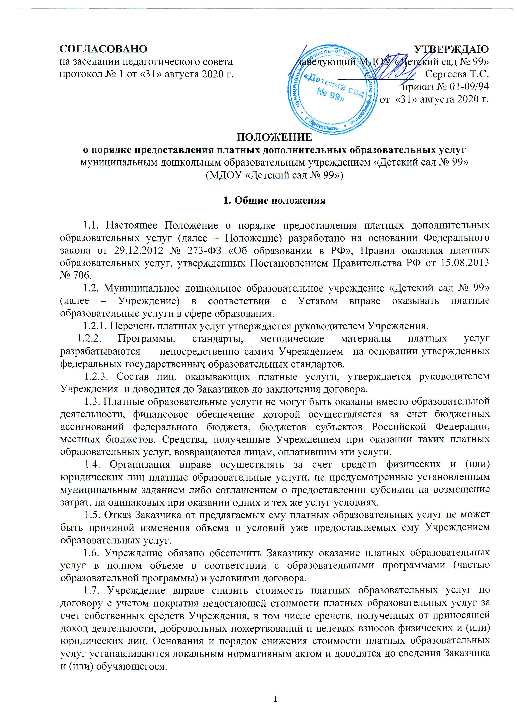

СОГЛАСОВАНО  на заседании педагогического совета  протокол № 1 от «31» августа 2020 г. | УТВЕРЖДАЮ  заведующий МДОУ «Детский сад № 99»  ______________ Сергеева Т.С. приказ № 01-09/94  от «31» августа 2020 г.

ПОЛОЖЕНИЕ
о порядке предоставления платных дополнительных образовательных услуг
муниципальным дошкольным образовательным учреждением «Детский сад № 99»
(МДОУ «Детский сад № 99»)

1. Общие положения

1.1. Настоящее Положение о порядке предоставления платных дополнительных образовательных услуг (далее – Положение) разработано на основании Федерального закона от 29.12.2012 № 273-ФЗ «Об образовании в РФ», Правил оказания платных образовательных услуг, утвержденных Постановлением Правительства РФ от 15.08.2013 № 706.
1.2. Муниципальное дошкольное образовательное учреждение «Детский сад № 99» (далее – Учреждение) в соответствии с Уставом вправе оказывать платные образовательные услуги в сфере образования.
1.2.1. Перечень платных услуг утверждается руководителем Учреждения.
1.2.2. Программы, стандарты, методические материалы платных услуг разрабатываются непосредственно самим Учреждением на основании утвержденных федеральных государственных образовательных стандартов.
1.2.3. Состав лиц, оказывающих платные услуги, утверждается руководителем Учреждения и доводится до Заказчиков до заключения договора.
1.3. Платные образовательные услуги не могут быть оказаны вместо образовательной деятельности, финансовое обеспечение которой осуществляется за счет бюджетных ассигнований федерального бюджета, бюджетов субъектов Российской Федерации, местных бюджетов. Средства, полученные Учреждением при оказании таких платных образовательных услуг, возвращаются лицам, оплатившим эти услуги.
1.4. Организация вправе осуществлять за счет средств физических и (или) юридических лиц платные образовательные услуги, не предусмотренные установленным муниципальным заданием либо соглашением о предоставлении субсидии на возмещение затрат, на одинаковых при оказании одних и тех же услуг условиях.
1.5. Отказ Заказчика от предлагаемых ему платных образовательных услуг не может быть причиной изменения объема и условий уже предоставляемых ему Учреждением образовательных услуг.
1.6. Учреждение обязано обеспечить Заказчику оказание платных образовательных услуг в полном объеме в соответствии с образовательными программами (частью образовательной программы) и условиями договора.
1.7. Учреждение вправе снизить стоимость платных образовательных услуг по договору с учетом покрытия недостающей стоимости платных образовательных услуг за счет собственных средств Учреждения, в том числе средств, полученных от приносящей доход деятельности, добровольных пожертвований и целевых взносов физических и (или) юридических лиц. Основания и порядок снижения стоимости платных образовательных услуг устанавливаются локальным нормативным актом и доводятся до сведения Заказчика и (или) обучающегося.

1.8. Учреждение вправе снизить стоимость платных образовательных услуг на 50 % детям сотрудников Учреждения.
1.9. Требования к оказанию услуг, в том числе к содержанию образовательных программ, определяются по соглашению сторон и могут быть выше, чем это предусмотрено федеральными государственными образовательными стандартами.
1.10. Увеличение стоимости платных образовательных услуг после заключения договора не допускается, за исключением увеличения стоимости указанных услуг с учетом уровня инфляции, предусмотренного основными характеристиками федерального бюджета на очередной финансовый год и плановый период.
1.11. Платные образовательные услуги предоставляются Заказчику в МДОУ «Детский сад № 99» (Юридический адрес: 150006, г. Ярославль, ул. Лебедевская, дом 26), на основании лицензии серия 76ЛО2 № 0000565 регистрационный № 313/15 от 19 октября 2015 года, выданной Департаментом образования Ярославской области.

2. Информация о платных образовательных услугах,
порядок заключения договоров

2.1. Учреждение обязано до заключения договора и в период его действия предоставлять Заказчику достоверную информацию о себе и об оказываемых платных образовательных услугах, обеспечивающую возможность их правильного выбора.
2.2. Учреждение обязано довести до Заказчика информацию, содержащую сведения о предоставлении платных образовательных услуг в порядке и объеме, которые предусмотрены Законом РФ от 07.02.1992 № 2300-1 «О защите прав потребителей» и Федеральным законом от 29.12.2012 № 273-ФЗ «Об образовании в РФ».
2.3. Информация, предусмотренная п. п. 2.1 и 2.2 настоящего Положения, предоставляется Учреждением в месте фактического осуществления образовательной деятельности, а также в месте нахождения филиала организации, осуществляющей образовательную деятельность.
2.4. Договор о предоставлении платных образовательных услуг заключается в простой письменной форме и содержит следующие сведения:
а) полное наименование и фирменное наименование (при наличии) Учреждения;
б) место нахождения Учреждения;
в) наименование или фамилия, имя, отчество (при наличии) заказчика, телефон заказчика;
г) место нахождения или место жительства заказчика;
д) фамилия, имя, отчество (при наличии) представителя Учреждения и (или) Заказчика, реквизиты документа, удостоверяющего полномочия представителя Учреждения и (или) заказчика;
е) фамилия, имя, отчество (при наличии) обучающегося, его место жительства, телефон (указывается в случае оказания платных образовательных услуг в пользу обучающегося, не являющегося заказчиком по договору);
ж) права, обязанности и ответственность Учреждения, заказчика и обучающегося;
з) полная стоимость образовательных услуг, порядок их оплаты;
и) сведения о лицензии на осуществление образовательной деятельности (наименование лицензирующего органа, номер и дата регистрации лицензии);
к) вид, уровень и (или) направленность образовательной программы (часть образовательной программы определенного уровня, вида и (или) направленности);
л) форма обучения;
м) сроки освоения образовательной программы (продолжительность обучения);
н) вид документа (при наличии), выдаваемого обучающемуся после успешного освоения им соответствующей образовательной программы (части образовательной программы);
о) порядок изменения и расторжения договора;
п) другие необходимые сведения, связанные со спецификой оказываемых платных образовательных услуг.
2.5. Договор о предоставлении платных образовательных услуг не может содержать условия, которые ограничивают права лиц, имеющих право на получение образования определенного уровня и направленности. Если условия, ограничивающие права поступающих и обучающихся или снижающие уровень предоставления им гарантий, включены в договор, такие условия не подлежат применению.
2.6. Примерные формы договоров о предоставлении платных образовательных услуг утверждаются федеральным органом исполнительной власти, осуществляющим функции по выработке государственной политики и нормативно-правовому регулированию в сфере образования.
2.7. Договор составляется в двух экземплярах, один из которых находится у Учреждения, другой – у Заказчика.
2.8. Заказчик обязан оплатить оказываемые услуги в порядке и в сроки, указанные в договоре. Заказчику в соответствии с законодательством РФ должен быть выдан документ, подтверждающий оплату услуг.
2.9. Сведения, указанные в договоре о предоставлении платных образовательных услуг, должны соответствовать информации, размещенной на официальном сайте Учреждения в сети «Интернет» на дату заключения договора.

3. Ответственность Учреждения и Заказчика

3.1. За неисполнение либо ненадлежащее исполнение обязательств по договору о предоставлении платных образовательных услуг Учреждение и Заказчик несут ответственность, предусмотренную договором и законодательством Российской Федерации.

3.2. Учреждение обязано:
3.2.1. Организовать и обеспечить надлежащее исполнение услуг, предусмотренных договором.
3.2.2. Оказывать платные образовательные услуги в соответствии с учебным планом, годовым календарным учебным графиком и расписанием занятий, разработанным Исполнителем.
3.2.3. Обеспечить условия для проведения занятий: предоставить помещение соответствующие санитарным и гигиеническим требованиям, а также оснащение, соответствующее обязательным нормам и правилам, предъявляемым к образовательному процессу.
3.2.4. Проявлять уважение к личности обучающегося, оберегать его от всех форм физического и психологического насилия, обеспечить условия укрепления нравственного, физического и психологического здоровья, эмоционального благополучия обучающегося с учетом его индивидуальных особенностей.
3.2.5. Сохранить место за обучающимся в случае его болезни, лечения, карантина, отпуска родителей, каникул и в других случаях пропуска занятий по уважительным причинам.
3.2.6. Уведомить Заказчика о нецелесообразности оказания обучающемуся образовательных услуг в объеме, предусмотренном договором, вследствие его индивидуальных особенностей, делающих невозможным или педагогически нецелесообразным оказание данных услуг.
3.2.7. Обеспечить охрану жизни и здоровья обучающихся во время предоставления платных образовательных услуг.
3.2.8. Информировать Заказчика о личных достижениях обучающегося.

3.3. Заказчик обязан:
3.3.1. Своевременно вносить плату за предоставленные услуги в порядке и сроки, указанные и предусмотренные договором.
3.3.2. Своевременно сообщать Учреждению об изменении персональных данных.
3.3.3. Извещать Учреждение о причинах отсутствия обучающегося на занятиях.
3.3.4. По просьбе Учреждения приходить для беседы при наличии претензий к поведению обучающегося или его отношению к получению дополнительных образовательных услуг.
3.3.5. Проявлять уважение к педагогам, администрации и техническому персоналу Учреждения.
3.3.6. Возмещать ущерб, причиненный обучающимся имуществу Учреждения в соответствии с законодательством Российской Федерации.
3.3.7. Обеспечить посещение обучающимся занятий согласно учебному расписанию.
3.4. При обнаружении недостатка платных образовательных услуг, в том числе оказания их не в полном объеме, предусмотренном образовательными программами (частью образовательной программы), Заказчик вправе по своему выбору потребовать:
а) безвозмездного оказания образовательных услуг;
б) соразмерного уменьшения стоимости оказанных платных образовательных услуг;
в) возмещения понесенных им расходов по устранению недостатков оказанных платных образовательных услуг своими силами или третьими лицами.
3.5. Заказчик вправе отказаться от исполнения договора о предоставлении платных образовательных услуг и потребовать полного возмещения убытков, если в установленный договором срок недостатки платных образовательных услуг не устранены Учреждением. Заказчик также вправе отказаться от исполнения договора, если им обнаружен существенный недостаток оказанных платных образовательных услуг или иные существенные отступления от условий договора.
3.6. Если Учреждение нарушило сроки оказания платных образовательных услуг (сроки начала и (или) окончания оказания платных образовательных услуг и (или) промежуточные сроки оказания платной образовательной услуги) либо если во время оказания платных образовательных услуг стало очевидным, что они не будут осуществлены в срок, Заказчик вправе по своему выбору:
а) назначить исполнителю новый срок, в течение которого Учреждение должно приступить к оказанию платных образовательных услуг и (или) закончить оказание платных образовательных услуг;
б) поручить оказать платные образовательные услуги третьим лицам за разумную цену и потребовать от Учреждения возмещения понесенных расходов;
в) потребовать уменьшения стоимости платных образовательных услуг;
г) расторгнуть договор.
3.7. Заказчик вправе потребовать полного возмещения убытков, причиненных ему в связи с нарушением сроков начала и (или) окончания оказания платных образовательных услуг, а также в связи с недостатками платных образовательных услуг.
3.8. По инициативе Учреждения договор о предоставлении платных образовательных услуг может быть расторгнут в одностороннем порядке в следующем случае:
а) невыполнение обучающимся обязанностей по добросовестному освоению дополнительной общеобразовательной общеразвивающей программы (части образовательной программы) и выполнению учебного плана;
б) просрочка оплаты стоимости платных образовательных услуг;
в) невозможность надлежащего исполнения обязательств по оказанию платных образовательных услуг вследствие действий (бездействия) обучающегося.

4. Персональные данные

4.1. Учреждение гарантирует безопасность и конфиденциальность получаемых от Заказчиков и используемых при оказании платных услуг персональных данных, в том числе в случае предоставления образовательных займов на банковские карты или с применением электронных технологий.
4.2. При обращении в Учреждение Заказчики представляют достоверные сведения. Учреждение вправе проверять достоверность представленных сведений.
4.3. Учреждение не имеет права получать и обрабатывать персональные данные Заказчика о его расовой, национальной принадлежности, политических взглядах, религиозных и философских убеждениях, состоянии здоровья, интимной жизни.
4.4. Обработка персональных данных возможна только с письменного согласия Заказчиков.
4.5. Согласие Заказчика не требуется в следующих случаях:
– персональные данные являются общедоступными;
– обработка персональных данных осуществляется на основании Федерального закона, устанавливающего ее цель, условия получения персональных данных и круг субъектов, персональные данные которых подлежат обработке, а также определенного полномочия Учреждения;
– обработка персональных данных осуществляется по требованию полномочных государственных органов – в случаях, предусмотренных федеральным законом;
– обработка персональных данных осуществляется для статистических или иных научных целей при условии обязательного обезличивания персональных данных;
– обработка персональных данных необходима для защиты жизни, здоровья или иных жизненно важных интересов заказчика, если получение его согласия невозможно.

5. Ответственность за нарушение Положения

5.1. Руководитель и сотрудники Учреждения за нарушение порядка оказания платных образовательных услуг несут административную ответственность по ст. 19.30 Кодекса Российской Федерации об административных правонарушениях.

